# Introduktion

ForcePAD är ett skissprogram för material, kraft och form. Med hjälp av programmet kan strukturer enkelt ritas upp och analyseras med hänsyn till pålagda krafter och låsningar. Uppbyggnaden av programmet är baserad på samma ideer som vanliga ritprogram, som t ex MS Paint, PhotoShop, PaintShop Pro eller The GIMP. Material ritas med pennor, vilkas storlek och form kan ändras. Krafter placeras ut med enkla klickningar med musen. Låsningar av konstruktionen målas också ut. Deformationer och spänningar kan sedan enkelt beräknas och visualiseras.

# Installation

## Systemkrav

|  |  |  |
| --- | --- | --- |
|  | **Windows** | **Mac OS X** |
|  |  |  |
| **Operativsystem** | Windows XP  Windows Vista | Mac OS X 10.4 eller 10.5 med Intel baserad processor |
| **Processor** | Intel Pentium 4 eller högre. | - |
| **Minne** | minst 512 Mb | minst 512 Mb |
| **Hårddiskkrav** | 4 Mb installerat, 1 Gb eller mer ledigt på hårddisken för att kunna köra större modeller. | 4 Mb installerat, 1 Gb eller mer ledigt på hårddisken för att kunna köra större modeller. |
| **Grafik** | Hårdvarustödd OpenGL grafik. | Hårdvarustödd OpenGL grafik. |

## Windows

Ladda ner installationsprogrammet från <http://forcepad.sourceforge.net>.

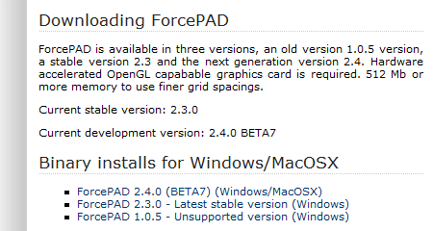

Figur – Nedladdningssida på forcepad.sourceforge.net

Klicka på ForcePAD 2.4.x för att välja den senaste versionen. En ny sida i webläsaren visas nu:

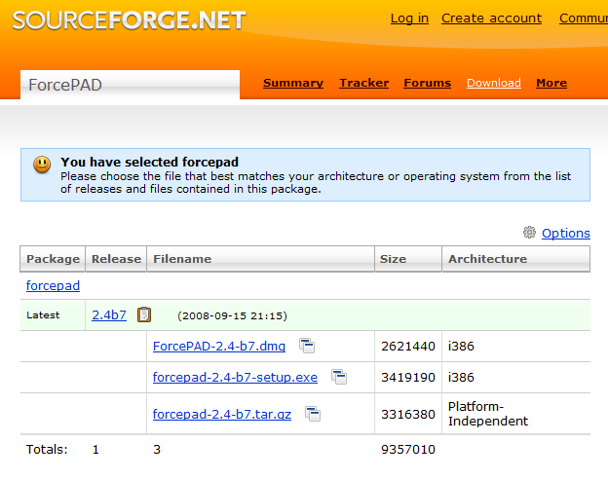

Figur - Nedladdningssida för installationsprogram

Installationsprogrammet för windows är filen med ändelsen .exe. Klicka på länken till filen för att ladda ner den. Efter en liten stund visas en dialogruta med en uppmaning att spara filen.

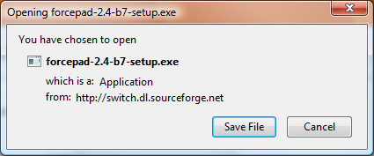

Figur 3 - Dialogruta för att spara fil (Firefox)

Klicka på **Save File** för att spara filen någonstans på hårddisken. Starta sedan installationsprogrammet genom att dubbelklicka på den nedladdade filen.

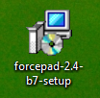

Figur 4 - Ikon för ForcePAD installationsprogram

Följ instruktionerna i installationsprogrammet för att slutföra installationen. Efter avslutad installation kan ForcePAD startas från programgruppen ”Structural Mechanics/ForcePAD 2”.

## Mac OS X

# ForcePAD programfönster

ForcePADs programfönster är ett s.k. uppgiftsorienterat användargränssnitt. Detta innebär att gränssnittet anpassar sig för den aktuella uppgiften. På den vänstra sidan i programmet visas de huvudsakliga uppgiftskategorierna och på den högra sidan visas vilka uppgifter som kan utföras samt deras egenskaper.



Figur - ForcePADs programfönster

Utöver uppgiftskategorierna arbetar ForcePAD i tre huvudsakliga lägen:

* **Skissläge** – I detta läge definierar man den analyserade strukturen genom att skissa fram den genom de tillgängliga ritverktygen.
* **Fysikläge** – I detta läge definieras de fysiska randvillkoren för den analyserade strukturen. T ex laster, låsningar, leder och egenvikter. De geometriska randvillkoren som t ex storlek och tjocklek kan också definieras här.
* **Resultatläge** – I detta läge kan de inre krafterna i strukturen studeras på olika sätt. Strukturens deformationsbild kan också studeras.

Byte av programläge görs med de 3 knapparna i den nedre högra delen av avändargränssnittet. Se även figur X.

# Skissläge – Sketch mode

I skissläget skapar man den analyserade strukturen genom att måla med styvhet. Svart färg anger full styvhet och vit färg ingen styvhet. För att skapa strukturer används samma verktyg som i vanliga ritprogram dvs pennor med olika storlekar, linjer, rektanglar, cirklar och ytfyllning. I detta avsnitt beskrivs dessa verktyg i detalj med exempel på hur man använder dem.

## Rita med styvhet

Der enklaste sättet att skapa styvhet eller struktur är att använda ritverktyget. För att börja rita väljer man först ritverktygskategorin in det vänstra verktygsfältet (1). När detta valts visas tillgänliga verktyg på den högra sidan av fönstret (2).



Figur - Val av ritverktyg

När ritverktygskategorin valts är redan pennan med 100% styvhet förvald i uppgiftsfältet. För att rita med pennan flyttar man markören över ritytan, håller den vänstra musknappen nedtryckt och flyttar musen. Så länge musknappen är nedtryckt kommer pennan att lämna ett spår efter sig på ritytan med aktuell styvhet och penntjocklek. Figur 7 visar hur man använder musen för att rita i ForcePAD.



Figur - Rita med ritverktyg

Sudgummiverktyget används på samma sätt som ritverktyget med den skillnaden att styvheten sätts till 0% på de ställen man ritar.

Styvheten kan väljas genom att klicka på de färgade knapparna i egenskapsmenyn. Svart anger 100% styvhet och vitt anger 0% styvhet.

Tjockleken väljs genom de 5 cirklarna i egenskapsmenyn. Storleken på cirklarna motsvarar pennans verkliga tjocklek vid uppritning. Figur 8 visar egenskapsmenyn för ritverktygen



Figur - Egenskapsmeny för ritverktyg

## Fyllning av ytor och områden

En vanligt förekommande operation i ritprogram är att slutna ytor med färg. Detta görs i ForcePAD med fyllverktyget. Fyllverktyget väljs i den högra menyn. Figur 9 visar hur fyllverktyget ser ut i ForcePAD.



Figur – Fyllverktyg

En yta fylls genom att välja styvhet i egenskapsmenyn och därefter klicka med vänsterknappen på musen i det område man önskar fylla. Krysset i markören anger var verktyget skall starta fyllningsprocessen. Figur 10 visar hur fyllverktyget används.



Figur - Använda fyllverktyget

## Geometriska verktyg

## Använda raster

## Kopiera, flytta och klippa ut

## Expandera rityta till fönster

# Fysikläge – Physics mode

## Skapa krafter

## Fästa konstruktionen

## Ange egenvikt

## Ange dimensioner och tjocklek

# Beräkningsinställningar

## Upplösning

## Beräkningskonstanter

## Randvillkor

# Resultatläge - Action mode

## Visa huvudspänningar

## Visa von Mises spänningar

## Visa deformationer

## Uppdatera placering och riktning av krafter

# Strukturoptimering

# Exempel på användning

## Balk på två stöd

## Fackverk

## Cykel